Действия при пожаре
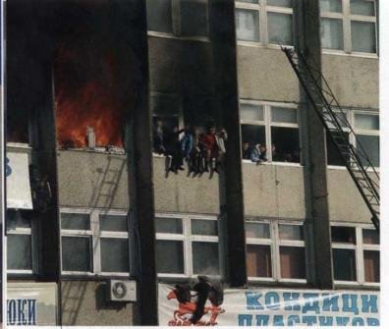
1. Необходимо определиться, выходить или не выходить наружу. Убедитесь, что за дверью нет пожара.
2. Не входите туда, где большая концентрация дыма и видимость не менее 10 метров.

Если дым и пламя позволяют выйти из помещения (здания) наружу:
1. Уходите скорее от огня, используя основные и запасные пути эвакуации.
2. Отключите попутно электроэнергию.
3. Идите к выходу на четвереньках, так как вредные продукты горения скапливаются на уровне вашего роста и выше, закрывая при этом рот и нос подручными средствами защиты.
4. По пути за собой плотно закрывайте двери.

Если дым и пламя в соседних помещениях не позволяет выйти наружу:
1. Не поддавайтесь панике.
2. Проверьте существует ли возможность выйти на крышу или спуститься по пожарной лестнице.
3. Если возможности эвакуироваться нет, то для защиты от тепла и дыма необходимо надёжно загерметизировать своё помещение:
плотно закройте входную дверь, заткните щели двери изнутри помещения, используя при этом любую ткань. Закройте окна, форточки, заткните вентиляционные отверстия; если есть вода, постоянно смачивайте дверь, пол.
4. Если помещение наполнилось дымом, передвигайтесь на четвереньках, прикрыв рот и нос влажной тряпкой (носовым платком, рукавом от рубашки), в сторону окна и находитесь возле окна и привлекайте к себе внимание людей на улице.
Если у вас имеется телефон, то обязательно позвоните «101» и сообщите, где вы находитесь. Ни в коем случае не открывайте и не разбивайте окна, так как нарушится герметичность вашего помещения, что приведёт к увеличению температуры и площади пожара.

ЕДИНЫЙ ТЕЛЕФОН СЛУЖБЫ СПАСЕНИЯ – 101, С МОБИЛЬНЫХ – 101, 112

ОНД и ПР по г. Арзамас и Арзамасскому району

